|  |  |
| --- | --- |
| SAP Concur リリース ノート  製品共通の今後の変更予定  **Professional** Edition、**Standard** Edition、および **Small Business** Edition に適用 | |
| **月** | **対象** |
| リリース日: 2021 年 7 月 17 日  英語版の投稿:  7 月 16 日金曜日 10:00 AM 太平洋時間 | SAP Concur をお使いのお客様 **最終版** |
| このドキュメントの変更予定は、**複数**の SAP Concur ソリューションまたはサービスに適用され、今後のリリースで提供される予定です。**単一**の製品やサービスに適用される変更予定について:   * Professional Edition については、[**Professional** Edition リリース ノート](http://www.concurtraining.com/customers/tech_pubs/_RN_CCC.htm)をご参照ください。 * Standard Edition については、[**Standard** Edition リリース ノート](http://www.concurtraining.com/customers/tech_pubs/_RN_CCC_CPS.htm)をご参照ください。 * Small Business Edition については、[**Small Business** Edition リリース ノート](http://www.concurtraining.com/customers/tech_pubs/Docs/Breeze/RN/WhatsNew.htm)をご参照ください。 （日本語のリリースノートはこちらのページからアクセスしてください） | |
| このドキュメントに記載されている新機能および機能変更の実装を延期（あるいは完全に削除）する権利は SAP Concur が所有するものとします。 | |

目次

今後の変更予定 1

認証管理 1

** 変更予定 ** 会社リクエスト トークン セルフサービス ツール 1

** 変更予定 ** アプリケーション管理用のセルフサービス ツール 2

** 変更予定 ** CES SSO の廃止 3

その他 4

** 変更予定 ** お客様のプライバシー保護方針のリンクが利用可能 4

** 変更予定 ** SAP Concur ホームページの変更 5

セキュリティ 9

リリース: クッキーの明示的な同意とゼロ クッキー ロードをより広範囲の管轄区域に拡大（7 月 1 日） 9

推奨環境 10

** 変更予定 ** Internet Explorer 11 のサポートの変更 10

テスト エンティティ 11

リリース: UI フレームの変更 11

お客様へのお知らせ 12

アクセシビリティ 12

アクセシビリティの強化 12

ブラウザの認証および推奨環境 12

月次情報 - ブラウザの認証および推奨環境 12

法的免責事項

この提示物の内容は、SAP SE または SAP の関連会社の機密の専有情報であり、SAP SE またはそれぞれの SAP の関連会社の許可なく開示することはできません。この提示物は、SAP SE またはその関連会社とのライセンス契約またはその他何らかのサービス契約やサブスクリプション契約に拘束されることはありません。SAP SE およびその関連会社は、このドキュメントまたは関連の提示物に記載される業務を遂行する、またはそこに記述される機能を開発もしくはリリースする義務を負いません。このドキュメント、または関連の提示物、および SAP SE または SAP の関連会社の戦略並びに将来の開発物、製品、またはプラットフォームの方向性並びに機能はすべて、変更となる可能性があり、SAP SE およびその関連会社により随時、理由の如何を問わずに予告なしで変更される場合があります。このドキュメントに記載する情報は、何らかの具体物、コード、または機能を提供するという確約、約束、または法的義務には当たりません。このドキュメントは、商業性、特定目的への適合性、または非侵害性の黙示的保証を含めて、明示または黙示を問わず、いかなる種類の保証をも伴うものではありません。このドキュメントは情報提供のみを目的としており、契約に取り入れられることはありません。SAP SE およびその関連会社は、SAP SE または SAP の関連会社の意図的な不当行為または重大な過失に起因する損害を除き、このドキュメントの誤記または脱落について一切の責任を負わないものとします。

将来の見通しに関する記述はすべて、さまざまなリスクや不確定要素を伴うものであり、実際の結果は、予測とは大きく異なるものとなる可能性があります。読者は、これらの将来の見通しに関する記述に過剰に依存しないよう注意が求められ、購入の決定を行う際にはこれらに依拠するべきではありません。

# 今後の変更予定

以下の機能と変更は、今後のリリースで提供予定です。ただし実装を延期（あるいは完全に取り消し）する権利は SAP Concur が所有するものとします。

## 認証管理

### ** 変更予定 ** 会社リクエスト トークン セルフサービス ツール

|  |  |  |  |  |  |
| --- | --- | --- | --- | --- | --- |
| 対象製品: | Expense | Invoice | Request | Travel | その他 |
| Edition | Professional、 Standard | Professional、 Standard | Professional、 Standard | Professional、 Standard | -- |
| 情報の初回公開日 | | 最終更新日 | | 機能のリリース予定日 | |
| 2021 年 6 月 11 日 | | 2021 年 7 月 9 日 | | 2021 年第 3 四半期 | |
| このリリース ノートでは、前回の月次リリース以降の変更を黄色で強調表示しています。 | | | | | |

#### 概要

2021 年の第三四半期に、SAP は「**組織管理者**」または「**Web サービス管理者**」ロールが割り当てられた SAP Concur 管理者が新しい会社リクエスト トークン セルフサービス ツールを利用できるようにする予定です。

1. Standard のエンティティを使用している管理者の場合、「**管理可能**」のアクセス許可を持つユーザーは「**Web サービス管理者**」のロールを持っています。

必要なアクセス許可を持つ管理者には、**[管理] > [会社] > [認証管理]** ページの **[会社リクエスト トークン]** ページへのリンクが表示されます。

##### 業務目的とユーザーへの利点

この変更により、お客様は SAP Concur サポート問い合わせることなく、会社リクエスト トークンを生成できるようになります。

#### 設定とアクティブ化

設定やアクティブ化を行う必要はありません。このページは、必要なアクセス許可を持つ管理者に対し自動的に利用可能になります。

### ** 変更予定 ** アプリケーション管理用のセルフサービス ツール

|  |  |  |  |  |  |
| --- | --- | --- | --- | --- | --- |
| 対象製品: | Expense | Invoice | Request | Travel | その他 |
| Edition | Professional、 Standard | Professional、 Standard | Professional、 Standard | Professional、 Standard | -- |
| 情報の初回公開日 | | 最終更新日 | | 機能のリリース予定日 | |
| 2021 年 6 月 11 日 | | 2021 年 7 月 9 日 | | 2021 年第 3 四半期 | |
| このリリース ノートでは、前回の月次リリース以降の変更を黄色で強調表示しています。 | | | | | |

#### 概要

2021 年の第三四半期に、SAP は SAP Concur Client Web Services をお使いのお客様が新しいアプリケーション管理セルフサービス ツールを利用できるようにする予定です。アプリケーション管理セルフサービス ツールは、申請を行った SAP Concur Web Services をお使いのお客様の Client Web Services チームによって有効化できます。有効化すると、管理者は SAP Concur Web UI を介して、Web サービス管理者ロールが割り当てられている管理者ユーザーがツールにアクセスできるようになります。

1. Standard のエンティティを使用している管理者の場合、「**管理可能**」のアクセス許可を持つユーザーは「**Web サービス管理者**」のロールを持っています。

##### 業務目的とユーザーへの利点

アプリケーション管理ツールを使用すると、お客様は SAP Concur サポートに問い合わせることなく、クライアント ID（アプリ ID）とクライアント シークレットを生成できます。

1. SAP Concur Client Web Services をお持ちではないお客様も、必要に応じて SAP Concur サポートに問い合わせてアプリ ID を取得できます。

#### 設定とアクティブ化

アプリケーション管理ツールは、SAP Concur Client Web Services をお使いのお客様の Client Web Services チームによって有効化できます。有効化すると、このツールは Web サービス管理者ロールを持つ管理者が使用できます。

### ** 変更予定 ** CES SSO の廃止

|  |  |  |  |  |  |
| --- | --- | --- | --- | --- | --- |
| 対象製品: | Expense | Invoice | Request | Travel | その他 |
| Edition | Professional、 Standard | Professional、 Standard | Professional、 Standard | Professional、 Standard | -- |
| 情報の初回公開日 | | 最終更新日 | | 機能のリリース予定日 | |
| 2021 年 7 月 9 日 | | 2021 年 7 月 16 日 | | 2021 年 10 月 29 日 | |
| このリリース ノートでは、前回の月次リリース以降の変更を黄色で強調表示しています。 | | | | | |

この変更は、安全な認証を維持する SAP Concur の継続的な取り組みの一環です。

#### 概要

SAP Concur は、2021 年 10 月 29 日に Concur Expense Service（CES）SSO を廃止する予定です。

SAP Concur は、お客様の管理者が SAP Concur 管理者に依頼することなく SAML v2 接続を設定可能にするシングル サインオン セルフサービス オプションを提供開始しました。

##### 業務目的とユーザーへの利点

この変更により、SAP Concur の製品およびサービスにログインするユーザーに強化されたセキュリティおよび改善されたサポートを提供します。

#### 設定とアクティブ化

CES SSO は現在、SAP Concur 管理者によって設定されています。2021 年 10 月 29 日以降、CES SSO は設定不可となり、お客様はシングル サインオン セルフサービス オプションを使用して SAML v2 接続を設定する必要があります。

シングル サインオン セルフサービス オプションについて詳しくは、「[シングル サインオン概要（製品共通）](http://www.concurtraining.com/customers/tech_pubs/Current_jp/Guides_Exp/SG_Exp/Shr_SSO_Service_Overview-jp.pdf)」および設定ガイド「[シングル サインオン（製品共通）](http://www.concurtraining.com/customers/tech_pubs/Current_jp/Guides_Exp/SG_Exp/Shr_SG_SSO_Mgmt-jp.pdf)」をご参照ください。

## その他

### ** 変更予定 ** お客様のプライバシー保護方針のリンクが利用可能

|  |  |  |  |  |  |
| --- | --- | --- | --- | --- | --- |
| 対象製品: | Expense | Invoice | Request | Travel | その他 |
| Edition | Professional、 Standard | Professional、 Standard | Professional、 Standard | Professional、 Standard | -- |
| 情報の初回公開日 | | 最終更新日 | | 機能のリリース予定日 | |
| 2021 年 5 月 21 日 | | 2021 年 7 月 9 日 | | 2021 年第 3 四半期 | |
| このリリース ノートでは、前回の月次リリース以降の変更を黄色で強調表示しています。 | | | | | |

#### 概要

今後のリリースで、会社のプライバシー保護方針へのリンクを設定できるようになります。リンクは、SAP Concur サイトのフッターに「お客様のプライバシー保護方針」というテキストとともに表示されます。

##### 業務目的とユーザーへの利点

この変更により、お客様は GDPR およびその他の法的要件を満たし、プライバシー保護方針を顧客に提供できるようになります。

#### 設定とアクティブ化

**[会社の設定]** ページへのアクセス許可を持つ管理者は、会社のプライバシー保護方針の URL を **[会社のプライバシー保護方針の URL]** フィールドに入力します。

### ** 変更予定 ** SAP Concur ホームページの変更

|  |  |  |  |  |  |
| --- | --- | --- | --- | --- | --- |
| 対象製品: | Expense | Invoice | Request | Travel | その他 |
| Edition | Professional、 Standard、 CSBE | Professional、 Standard | Professional、 Standard | -- | -- |
| 情報の初回公開日 | | 最終更新日 | | 機能のリリース予定日 | |
| 2020 年 12 月 4 日 | | 2021 年 7 月 16 日 | | 2021 年 8 月～10 月 | |
| このリリース ノートでは、前回の月次リリース以降の変更を黄色で強調表示しています。 | | | | | |

#### 概要

2021 年 8 月 9 日、SAP Concur は、米国データセンターのお客様を新しいホーム ページにリダイレクトすることを計画しています。新しいホームページの外観は、現在の SAP Concur のホームページと同様になります。新しいホームページでは、サービスが一時的に利用できなくなった場合の機能が強化されています。

新しいホームページは段階的に運用開始されます。一部のお客様は 8 月に新しいホームページへの移行が開始されます。その他のお客様は、2021 年 10 月の移行完了を目標として時間経過とともに新しいホームページに移行します。

##### 業務目的とユーザーへの利点

この変更により、一部のサービスが利用できない場合でも SAP Concur ホームページを確実に利用できるようになり、サインイン操作の一貫性が向上します。

#### ユーザーへの表示

現在、ユーザーが SAP Concur 製品にサインインすると、ホームページが表示されます。

1. ホームページの外観は、お客様に対して有効になっている製品とサービス、およびユーザーに割り当てられている権限によって異なります。

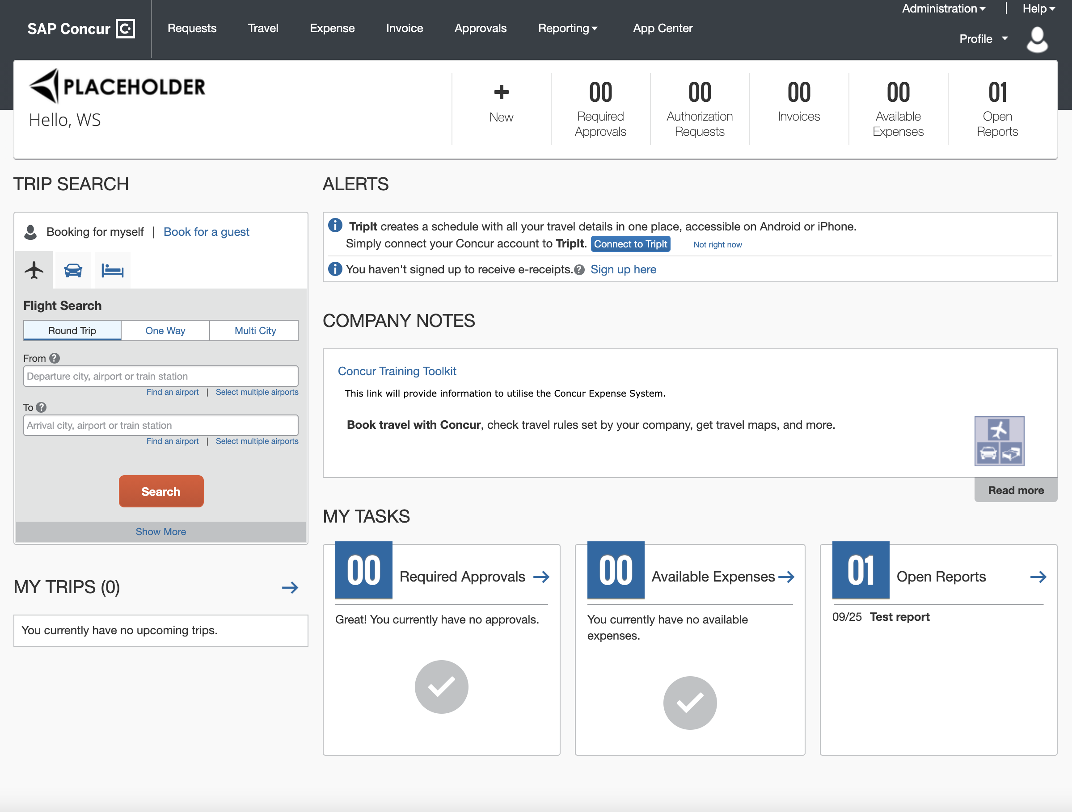

他の製品やサービスが稼働しているときに一部の製品やサービスが利用できない場合、次のような修正バージョンのホームページが表示されます。

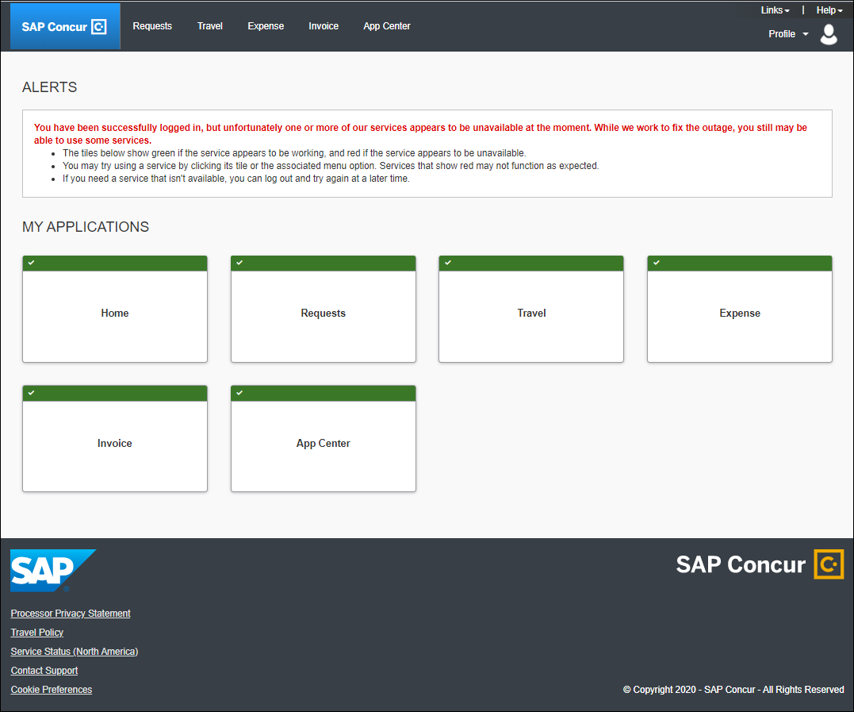

新しいホームページに移行後、複数のサービスが利用できない場合、ユーザーが SAP Concur 製品にサインインすると、通常のホームページが表示されます。ただし、ユーザーが利用できないサービスのページに移動すると、次のようなページが表示されます。

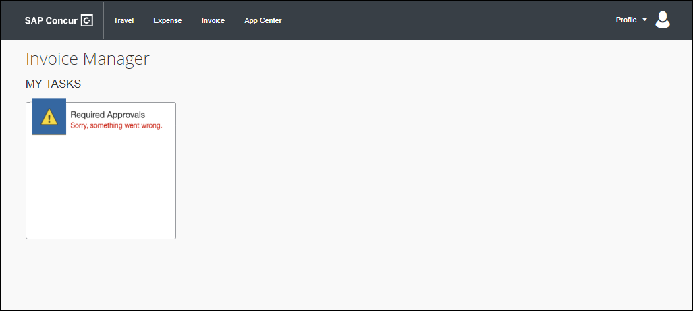

新しいホームページへの移行後、すべてのサービスが利用可能な場合、この変更はユーザーに透過的であり、移行前と同じホームページが表示されます。

**ホームページの例**

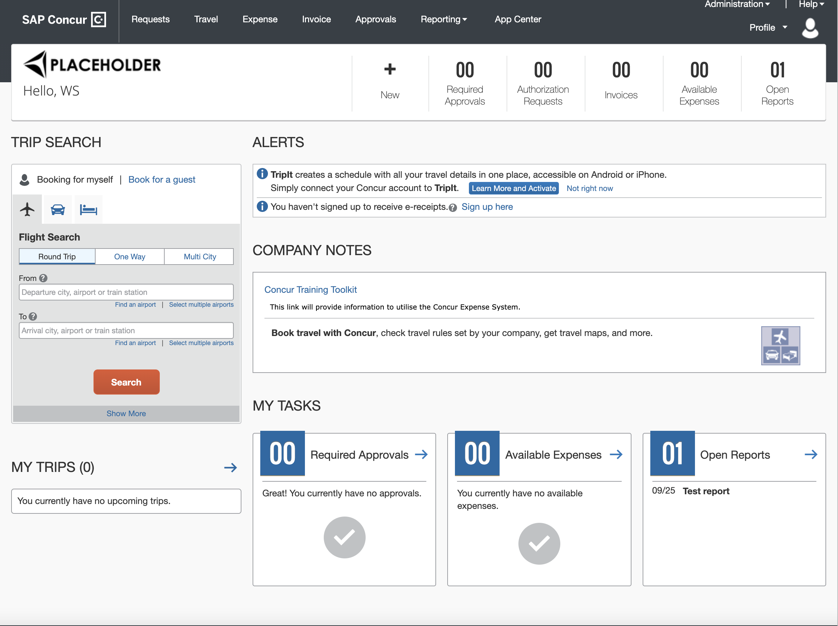

#### 設定とアクティブ化

この変更は自動的に有効になります。設定やアクティブ化は必要ありません。

## セキュリティ

### リリース: クッキーの明示的な同意とゼロ クッキー ロードをより広範囲の管轄区域に拡大（7 月 1 日）

|  |  |  |  |  |  |
| --- | --- | --- | --- | --- | --- |
| 対象製品: | Expense | Invoice | Request | Travel | その他 |
| Edition | Professional、 Standard、  CSBE | Professional、 Standard | Professional、 Standard | Professional、 Standard | -- |
| 情報の初回公開日 | | 最終更新日 | | 機能のリリース予定日 | |
| 2021 年 5 月 14 日 | | 2021 年 7 月 9 日 | | 2021 年 7 月 1 日 | |
| このリリース ノートでは、前回の月次リリース以降の変更を黄色で強調表示しています。 | | | | | |

この機能/変更はリリースを予定しています。この機能/変更の詳細については、上記の表にある該当製品のリリース ノートをご参照ください。

## 推奨環境

### ** 変更予定 ** Internet Explorer 11 のサポートの変更

|  |  |  |  |  |  |
| --- | --- | --- | --- | --- | --- |
| 対象製品: | Expense | Invoice | Request | Travel | その他 |
| Edition | Professional、 Standard | Professional、 Standard | Professional、 Standard | Professional、 Standard | Intelligence |
| 情報の初回公開日 | | 最終更新日 | | 機能のリリース予定日 | |
| 2021 年 6 月 11 日 | | -- | | 1 月 1 日2022 | |
| このリリース ノートでは、前回の月次リリース以降の変更を黄色で強調表示しています。 | | | | | |

#### 概要

2022 年 1 月 1 日、SAP Concur は、Internet Explorer 11（IE 11）のサポートからの移行を開始する予定です。この変更は、他の SAP ソリューション、業界のベスト プラクティス、および IE 11 に関する Microsoft のライフサイクル ポリシーに沿ったものです。

2022 年 1 月 1 日以降、SAP Concur 開発チームは、IE 11 を念頭に置いた、新機能、ユーザー インターフェースの機能強化、セキュリティまたはバグ修正を行いません。時間の経過により、新機能と既存の機能が IE 11 で正しく機能しなくなる可能性があります。

IE 11 を使用している場合、SAP Concur ユーザーのアクセスがブロックされることはありません。引き続き SAP Concur ソリューションにサインインできます。ただし、ユーザーが SAP Concur ソリューションを引き続き正常かつ安全に使用できるようにするために、SAP は IE 11 での SAP Concur ソリューションの使用を許可せず、より最新のサポートされているブラウザーに移行することをお勧めします。

##### 業務目的とユーザーへの利点

この変更により、SAP は最新のブラウザ イノベーションの採用を促進し、より強力なセキュリティ体制を提供できるようになります。

#### 設定とアクティブ化

設定のステップはありません。この変更は自動的に行われます。

詳しくは、「[Internet Explorer 11 Support Policy Change FAQ](https://assets.concur.com/concurtraining/cte/en-us/FAQ_IE_11_Support_Policy_Change.pdf)」をご参照ください。

## テスト エンティティ

### リリース: UI フレームの変更

|  |  |  |  |  |  |
| --- | --- | --- | --- | --- | --- |
| 対象製品: | Expense | Invoice | Request | Travel | その他 |
| Edition | Professional | Professional | Professional | -- | -- |
| 情報の初回公開日 | | 最終更新日 | | 機能のリリース予定日 | |
| 2021 年 6 月 11 日 | | 2021 年 7 月 16 日 | | 2021 年 7 月 17 日 | |
| このリリース ノートでは、前回の月次リリース以降の変更を黄色で強調表示しています。 | | | | | |

この機能/変更はリリースを予定しています。この機能/変更の詳細については、上記の表にある該当製品のリリース ノートをご参照ください。

# お客様へのお知らせ

## アクセシビリティ

### アクセシビリティの強化

SAP は、現在の Web Content Accessibility Guidelines (WCAG) に合わせて変更を実装します。SAP Concur ソリューションに対するアクセシビリティ関連の変更については、四半期ごとに公開しています。四半期ごとの更新は、「[アクセシビリティの更新](https://www.concurtraining.com/customers/tech_pubs/RN-monthly-Access/_RN_access_client.htm)」（英語のみ）ページで確認できます。

## ブラウザの認証および推奨環境

### 月次情報 - ブラウザの認証および推奨環境

「[SAP Concur リリース ノート - 月次のブラウザ認証](https://www.concurtraining.com/customers/tech_pubs/Docs/_Current/_BrowserCert/BrowserMonthlyCertifications.pdf)」ドキュメントには現在のブラウザ認証と今後の予定がリストされています。ドキュメントはその他の月次リリース ノートとともに公開されます。

「[お客様へ - Concur Travel & Expense 推奨環境](https://www.concurtraining.com/customers/tech_pubs/Docs/Z_SuppConfig/Supported_Configurations_for_Concur_Travel_and_Expense.pdf)」ガイドは設定ガイドやユーザー ガイド、その他の技術文書とともに公開されています。

* すべてのリリース ノート、ブラウザ認証、設定ガイド、ユーザー ガイド、その他の技術文書、および推奨環境については、後述の「リリース ノートおよびその他の技術文書」をお読みください。